### 3.3.3 Процедура предоставления доступа

3.3.3.1 Общее описание процедуры предоставления доступа

Процедура предоставления доступа к сети персональной связи выполняет функции регистрации мобильных станций и персонализации абонентов в системе. Инициатором запуска процедуры является мобильная станция. Обмен пакетами со служебной информацией данной процедуры производиться в канале предоставления доступа.

После включения мобильной станции и синхронизации всех счетчиков, по данным времени от спутникового приёмника ГЛОНАСС/GPS, в течение двенадцати мультикадров производится анализ среды передачи. В зависимости от полученных в результате анализа данных, производится попытка захватить свободный субслот канала предоставления доступа.

Получив подтверждение от базовой станции о закреплении субслота, производится обмен командами идентификации мобильной станции в сети персональной связи. В случае успешной идентификации, мобильной станции назначается субслот в канале сигнализации.

3.3.3.2 Команды управления

Значение команд управления при регистрации мобильных станций в сети персональной связи указаны в таблице 15.

Таблица 15 – Команды регистрации мобильной станции

|  |  |  |
| --- | --- | --- |
| Наименование | Код команды, двоичный | Описание |
| ЗАПРОС ПОДКЛЮЧЕНИЯ | XXX…XXCCCCC  CCCCCCCCCCС | Команда инициализирует процедуру предоставления доступа. X – 32 битовый идентификационный номер карты абонента с двукратным повторением. C – 16 битовая контрольная сумма. |

Продолжение таблицы 15

|  |  |  |
| --- | --- | --- |
| Наименование | Код команды, двоичный | Описание |
| СЛУЧАЙНОЕ ЧИСЛО | YYY…YYY  CCC…CCС | Y – 64 битовое случайное число, необходимое для расчета контрольного ключа.  C – 16 битовая контрольная сумма. |
| КОНТРОЛЬНЫЙ КЛЮЧ | ZZZ…ZZZ  XXX…XXX  ССС…ССС | Z – младшие 48 бит результата расчета контрольного ключа. X – 16 битный идентификационный номер карты абонента,  С – 16 битовая контрольная сумма. |
| РЕЗУЛЬТАТ СРАВНЕНИЯ | 01110101LLL | LLL – номер субслота в канале сигнализации или код команды-отмены. |

Команды управления: «ЗАПРОС ПОДКЛЮЧЕНИЯ» состоит из 32 битовой последовательности с двукратным повторением и 16 битовой контрольной суммы.

Команда «СЛУЧАЙНОЕ ЧИСЛО» состоит из 64 битовой последовательности случайного числа и 16 битовой контрольной суммы. Команда «КОНТРОЛЬНЫЙ КЛЮЧ» состоит из 48 битовой последовательности результата расчета контрольного ключа, старшие 16 бит идентификационного номера карты абонента, 16 битовой контрольной суммы. Команда управления «РЕЗУЛЬТАТ СРАВНЕНИЯ» состоит из пятикратно повторяющейся 16 битовой последовательности, в которой 5 бит – «маркер» (11110), а остальные 11 бит код команды.

Код команды LLL таблицы 15 принимает следующие значения:

- (0,0,0) – отмена;

- (0,1,1) – субслот №1;

- (1,0,1) – субслот №2;

- (1,1,0) – субслот №3;

- (1,1,1) – субслот №4.

Положительным приемом команд «ЗАПРОС ПОДКЛЮЧЕНИЯ», «СЛУЧАЙНОЕ ЧИСЛО», «КОНТРОЛЬНЫЙ КЛЮЧ» считается совпадение расчета контрольной суммы. А для команды «РЕЗУЛЬТАТ СРАВНЕНИЯ» наличие не менее четырех одинаковых команд в одном пакете синхронизации.

При передаче команд процедуры предоставления доступа в поле командного канала управления в качестве служебной информации устанавливается 8 битная кодовая последовательность: 01111011.

3.3.3.3 Алгоритм работы процедуры предоставления доступа

Алгоритм процедуры предоставления доступа:

- после включения мобильной станции производиться синхронизация всех счетчиков, по данным времени от спутникового приёмника GPS/ГЛОНАСС, в первом TDMA-кадре (FN = 1) во временных интервалах №2 (TN = 2) и №4 (TN = 4) в течение двенадцати мультикадров производится поиск сигнала базовой станции;

- в случае отсутствия данных времени от спутникового приёмника GPS/ГЛОНАСС мобильная станция производит поиск сигнала базовой станции в первом TDMA-кадре (FN = 1) во временных интервалах №2 (TN = 2) и №4 (TN = 4) в течение одного гиперкадра;

- в случае обнаружения сигнала базовой станции производится подстройка синхронизации (по данным временного интервала №2) и определяется значение счетчика SN (по данным временного интервала №4);

- на основании значения счетчика SN определяется занятые субслоты канала предоставления доступа:

а) от 1 до 240 – субслот №1;

б) от 241 до 480 – субслот №2;

в) от 481 до 720 – субслот №3;

г) от 721 до 960 – субслот №4;

д) от 961 до 1200 – субслот №5;

- в случае отсутствия сигнала базовой станции в первом TDMA-кадре во временном интервале №4 считается, что все субслоты канала предоставления доступа свободны;

- далее генерируется случайное число от 1 до 5, при этом учитывается номер уже занятого субслота;

- на основании полученного случайного числа происходит выбор субслота в первом TDMA-кадре во временном интервале №1 (TN = 1) для попытки захвата;

- далее производиться запрос идентификационного номера установленной карты абонента;

- на основании полученной информации от карты абонента, мобильная станция отправляет пакет управления с командой регистрации мобильной станции «ЗАПРОС ПОДКЛЮЧЕНИЯ» в выбранном субслоте;

- в случае успешного приема базовой станцией команды «ЗАПРОС ПОДКЛЮЧЕНИЯ» происходит закрепление субслота, в котором была получена данная команда, за мобильной станцией;

- полученное значение идентификационного номера карты абонента отправляется командой управления в карту базовой станции для вычисления ключа шифрования;

- далее базовая станция отправляет команду инициализации алгоритма внутренней аутентификации на карту базовой станции для генерации 64 битового случайного числа, и отправляет пакет синхронизации с командой «СЛУЧАЙНОЕ ЧИСЛО» в закрепленном субслоте;

- в случае успешного приема мобильной станцией команды «СЛУЧАЙНОЕ ЧИСЛО», мобильная станция отправляет команду управления с полученной информацией (случайным числом) карте абонента;

- после получения случайного числа карта абонента рассчитывает контрольный ключ и возвращает последние 48 бит контрольного ключа мобильной станции;

- в свою очередь, мобильная станция, получив значение контрольного ключа отправляет в закрепленном субслоте пакет управления, содержащий команду «КОНТРОЛЬНЫЙ КЛЮЧ»;

- приняв команду «КОНТРОЛЬНЫЙ КЛЮЧ» базовая станция отправляет команду управления со значением контрольного ключа, полученным от мобильной станции, карте базовой станции для сравнения с контрольным ключом, рассчитанным в карте базовой станции;

- после получения результата сравнения контрольных ключей от карты абонента базовая станция отправляет в закрепленном субслоте пакет синхронизации с командой «РЕЗУЛЬТАТ СРАВНЕНИЯ» и снимает закрепление субслота для мобильной станции, рисунок 11;

При этом в случае совпадения контрольных ключей, в зависимости от установленного режима работы базовой станции, команда «РЕЗУЛЬТАТ СРАВНЕНИЯ» содержит номер субслота для закрепления мобильной станции в канале сигнализации (временной интервал №2 и №3 TDMA-кадра №1). А в случае не совпадения контрольных ключей команда «РЕЗУЛЬТАТ СРАВНЕНИЯ» содержит код отмены, выражение 15.

|  |  |
| --- | --- |
| (0,1,1,1,0,1,0,1,L,L,L) = (0,1,1,1,0,1,0,1,0,0,0) | (15) |

- получив команду «РЕЗУЛЬТАТ СРАВНЕНИЯ» мобильная станция снимает закрепление субслота и в зависимости от полученной информации резервирует субслот в TDMA-кадре (FN = 1) во временных интервалах №2 (TN = 2) и №3 (TN = 3) или выводит системное сообщение для пользователя с запросом повторной аутентификации.

При этом после резервирования субслота мобильной станцией станции в канале сигнализации запускается процедура подтверждения работоспособности станций.

В случае ошибок при передаче команд процедура предоставления доступа автоматически запускается повторно. А в случае отсутствия пакетов синхронизации от базовой станции, после отправки команды «ЗАПРОС ПОДКЛЮЧЕНИЯ», запускается алгоритм обработки коллизий.

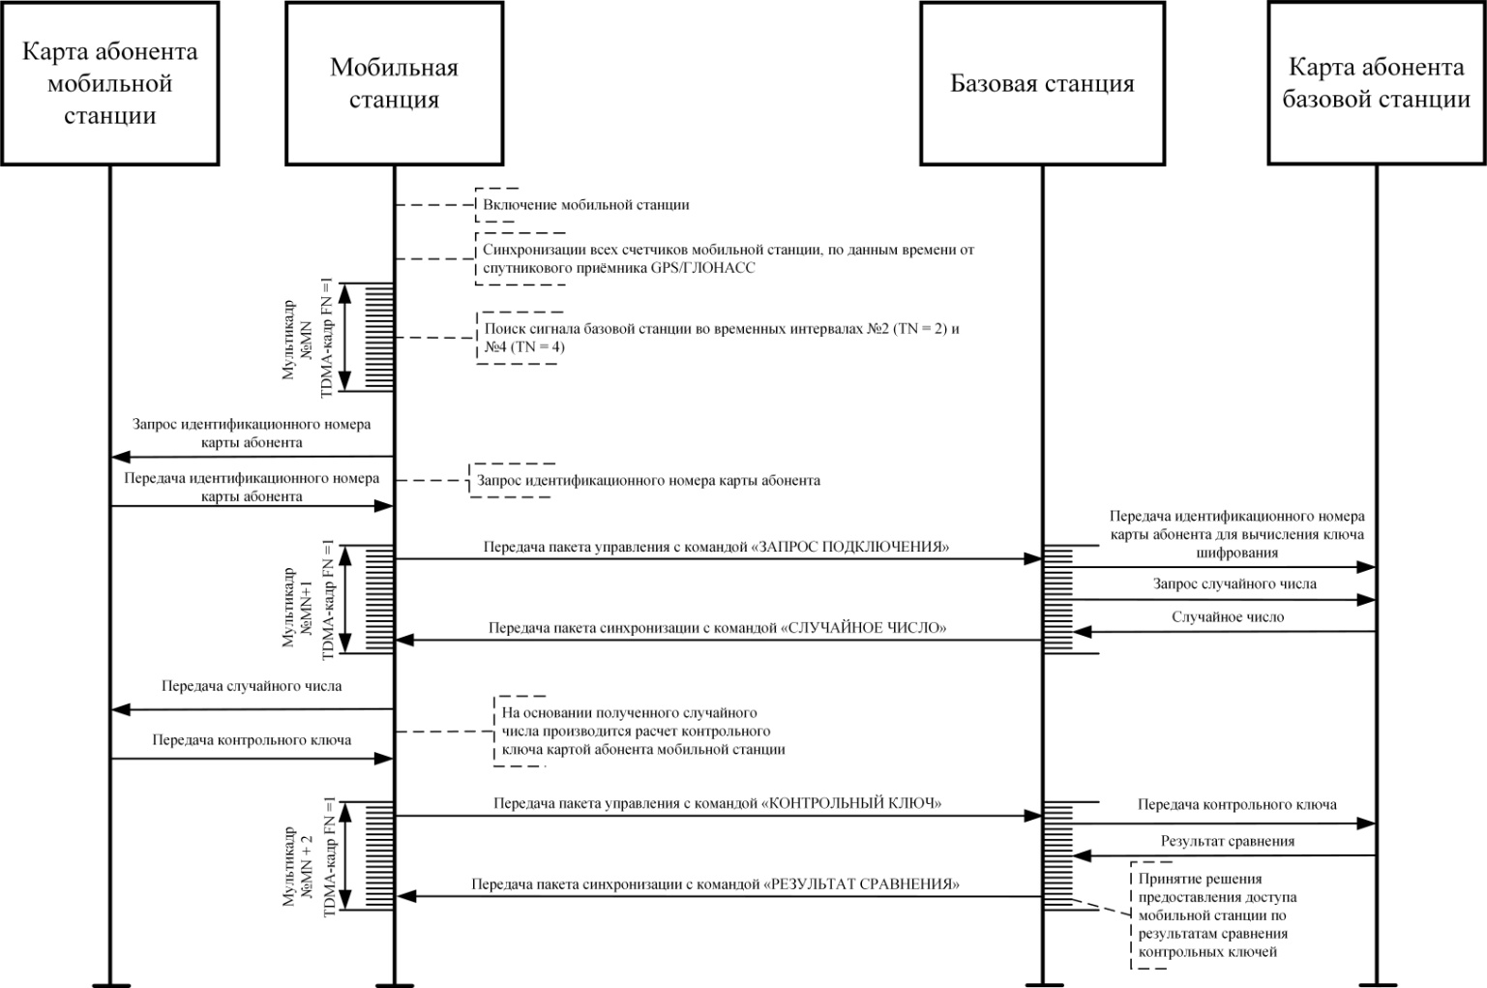

Рисунок 11 – Сценарий процедуры предоставления доступа